我校新发展团员学生代表印卜凡积极参与社区防疫志愿服务
高三（1）班的印卜凡同学是我校团委在新一轮正式发展的团员，他以自己的实际行动彰显了新时代团员的代表。在特殊的防疫期间的漫长寒假中，他自告奋勇，连续一周，每天一个半小时在所在社区门口站岗，义务参与社区防疫志愿服务，进行测量体温，检查通行证，登记回沪人员等相关服务工作。
印卜凡同学在感言中写到：“国难当前，受妈妈居委会艰苦抗疫工作的影响，我毅然决然主动请缨担任志愿者。我们小区住户数量庞大，本开八扇门的小区只剩下两扇“重兵把守”，怀着团员“服务人民”的理念，坚挺地站在初春之寒中，把好这道关卡。只记得测温枪不断的拿起放下测量，鲜有喘息的时间，坚决把一切病毒入侵的可能排除在身前，虽然每次工作完脸和手已经冰冷，但是心里确实是暖呼呼的。虽然疫情着实可怕，但是这次疫情能让我切身感受工作的不易，体验抗疫工作者的精神压力和病毒威胁，丰富我的人生履历，丰满我的精神品格。”
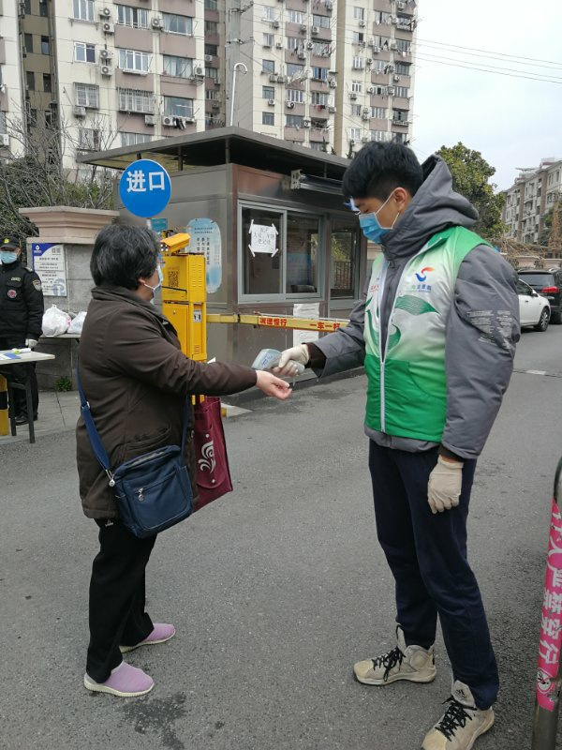 | 